Pot št. 6: Popoldne mrzlih izzivov

Dnevi se podaljšujejo . A kaj kmalu bo prišlo poletje z visokimi temperaturami . Kot v običaju je škof. Frančišek rad se namakal ob visokih temperaturah. Zato se je odločil, da se odpravi in poišče znane prelepe vodovje v Škofji loki.

Nekega sončnega popoldneva se je škof. Frančišek sprehajal po Škofji loki kjer zagleda ogromno ljudi ob vodi , kjer se sončijo . Odločil se je da gre tam kjer se kopajo . Sam on se je šel na močit v vodo , neki časa je bil še ta potem pa je počasi odšel proti znanemu lesenemu mostu. Ko je hodil po mostu , ga je bilo zelo strah saj je pomislil , da mu bo hudič ponagajal. Ko je uspešno prečkal most se čez neki časa ustavil in si je pogledal kako tečeta poljanska in selška Sora. Tam se malo umije . Šel je počasi do mestnega trga kjer se ustavi pri vodnjaku in malo spije vode. Ker mu voda ni bila po okusu se je odločil , da gre do znane gostilne blizu vodnjaka. Tam se usede poleg mize in si naroči sladoled.
Naloga :
Slikaj se z nogami do kolen v vodi.
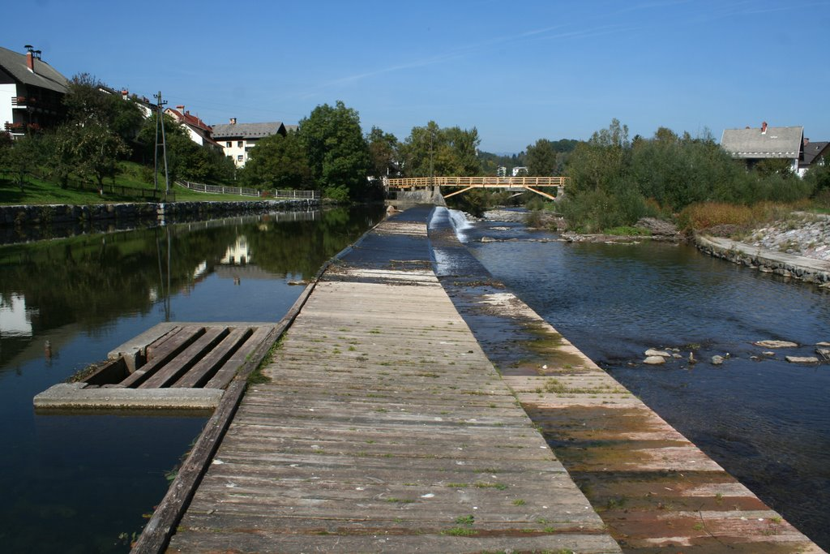kotiček št. 22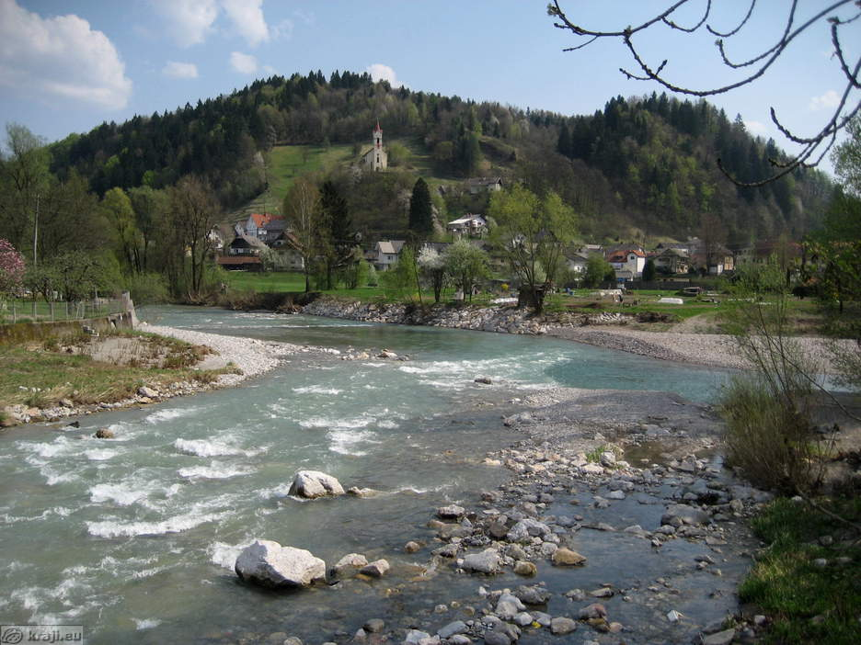kotiček št. 23

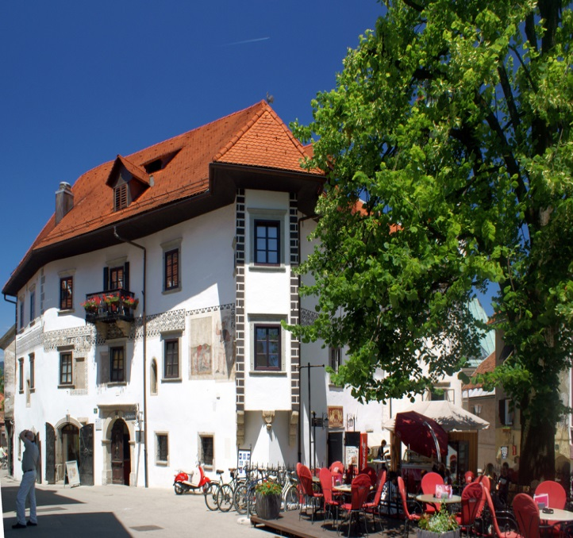
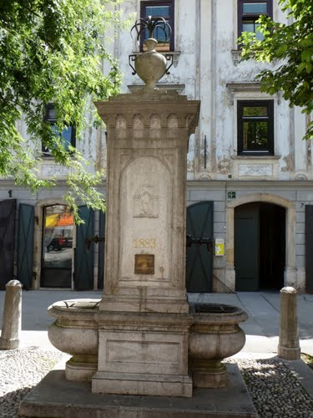
kotiček št. 24

kotiček št. 25

Svoje fotografije in odgovore čim prej pošlji na e-poštni naslov Grajskih zamorcev: loski.skavti@gmail.com!

Srečno pot!

